Chcete zpříjemnit život našim seniorům? Chcete s nimi trávit volný čas?
Chcete být užiteční a důležití pro druhé?
Chcete získat nové životní či profesní zkušenosti?

STAŇTE SE DOBROVOLNÍKEM

KDO JE DOBROVOLNÍK?
- Dobrovolníkem se může stát každý, kdo ze své dobré vůle, ve volném čase a bez nároku na finanční odměnu vykonává činnost vedoucí ku prospěchu druhých lidí.
- Dobrovolníkem se může stát pouze osoba starší 16 let.

CO DĚLÁ DOBROVOLNÍK?
- Dobrovolník tráví se seniory volný čas, je jejich společníkem a průvodcem.
- Společně si mohou povídat, zpívat, prohlížet fotografie, předčítat z knih, odpočívat na zahradě, dělat drobné ruční práce atd. (vždy záleží na přání seniora).
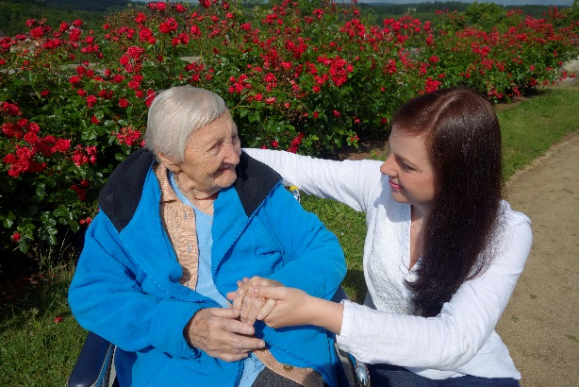
CO POŽADUJEME?
- Přátelský vztah k lidem
- Spolehlivost, trpělivost, zájem
- Výpis z rejstříku trestu
- Uzavření Smlouvy o dobrovolnické činnosti

CO NABÍZÍME?
- Prohlídku po zařízení
- Pomoc při navazování vztahů se seniory
- Písemné hodnocení dobrovolnické činnosti
- Pocit užitečnosti a smysluplně stráveného času
- Zkušenosti se seniory trpícími Alzheimerovou chorobou
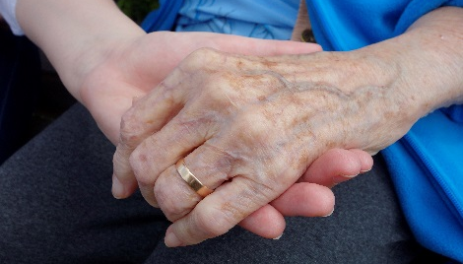
KONTAKT:
Jana Klaibová, DiS. sociální pracovnice
tel: 516 426 443, 739 492 213
e-mail: jana.klaibova@domovch.cz
www.domovch.cz

